证书编号：91500115MA5UJJ6H6D001P
单位名称: 重庆云天化天聚新材料有限公司
注册地址: 重庆市长寿区经济技术开发区化南路3号
法定代表人: 李拥政
生产经营场所地址: 重庆市长寿区经济技术开发区化南路3号
行业类别: 初级形态塑料及合成树脂制造，有机化学原料制造，塑料丝、绳及编织品制造，塑料零件及其他塑料制品制造，锅炉 |  | 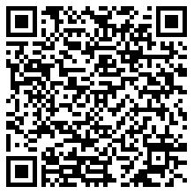
统一社会信用代码：91500115MA5UJJ6H6D
有效期限：自2025年06月20日至2030年06月19日止
发证机关： | （盖章）重庆市长寿区生态环境局
发证日期： | 2025年06月20日
中华人民共和国生态环境部监制 重庆市长寿区生态环境局印制

